Zusammen Fassung Block 01 Lösungsalgorithmen

Flavio Rebmann

Wichtige Begriffe

Algorithmus
Was ist ein Algorithmus?
Ein Algorithmus ist eine klare Schritt für Schritt Anleitung, um ein Problem oder eine Aufgabe zu lösen.

Ein Algorithmus ist immer:
- Eindeutig: Jeder Schritt ist klar definiert
- Endlich: Endet nach einer bestimmten Anzahl von Schritten
- Ausführbar: Jeder Schritt kann tatsächlich ausgeführt werden.
- Ein und Ausgabe: Beginnt mir bestimmten Daten und liefert ein Ergebnis

Kompilieren vs Interpretieren

Kompilieren:
Der gesamte Quellcode wird auf einmal komplett in eine Maschinensprache übersetzt

Interpretieren:
Der Code wird Zeile für Zeile während des Ausführens gelesen und umgesetzt.

Vergleich:
 | Kompilieren | Interpretieren
Übersetzung | Ganzer Code auf einmal | Zeile für Zeile
Ergebnis | Ausführbare Datei | Sofortige Ausführung
Fehler | Beim Kompilieren | Beim Ausführen
Geschwindigkeit | Schnell | Langsam

Hybride Form JIT-Kompilieren (Just in Time)

Operationen
Operation | Bedeutung | Beispiel
x + y | Addition | 5 + 5 = 10
x -y | Subtraktion | 10 – 5 = 5
x * y | Multiplikation | 5 * 5 = 25
x / y | Division | 5 / 3 = 1.666…
x // y | Ganzzahlige Division | 5 // 3 = 1
x % y | Modulo (Rest der Division) | 5%3 = 2
Abs(x) | Absolutwert | Abs(-5) = 5
Int(x) | Ganze Zahl | Int(5.3) = 5
Float(x) | Komma Zahl | Float(5.3) = 5.3
Pow(x,y) | Potenzieren | Pow(5,5) = 125
x**y | Potenzieren | 5 ** 5 = 125

Datentypen, Werte und Variable
x = „Flavio“ x ist eine Variable „Flavio“ ist der Wert Datentyp String
x = 1 x ist die Variable 1 ist der Wert Datentyp: integer
x = 3.14 x ist die Variable 3.14 ist der Wert Datentyp: float
x = True x ist die Variable True ist der Wert Datentyp: bool
x = None x ist die Variable x hat keinen Wert Datentyp: keiner

Weitere Datentypen sind Sammlungen:
Liste, Tuple, Set, Dictionary und Range(Zahlenfolge)

Orange = veränderbar
Blau = unveränderbar

Methoden und Operatoren
Alles mit .XXXX() ist eine Methode – alles mit XXXX[] ist ein Operator.

Verzweigungen

IF-ELIF-ELSE
Die IF-Funktion ist eine Verzweigung, welche eine Bedingung überprüft, falls sich diese bewahrheitet, soll eine Anweisung befolgt werden. Ansonsten soll die nächste Bedingung geprüft werden. Falls sich keine Bedingungen bewahrheiten, soll auch eine Anweisung ausgeführt werden.

Die Bedingungen geben immer einen booleschen Wert aus. (True oder Fasle)

If condition (Bedingung)
Anweisungsblock

Elif condition (Bedingung)
Anweisungsblock

Elif condition (Bedingung)
Anweisungsblock

Elif condition (Bedingung)
Anweisungsblock

Else
Anweisungsblock

Vergleichsoperatoren
Operator | Beschreibung | Beispiel
== | Gleicheit | X == Y
!= | Ungleicheit | X != Y
> | Grösser als | X > Y
< | Kleiner als | X< Y
>= | Grösser und gleich als | X >= Y
<= | Kleiner und gleich als | X <= Y

Logische Operatoren
Operator | Beschreibung | Beispiel
and | Verbindung durch und | X and Y
or | Differenzierung duch oder | X or Y
not | Gegenteil des Ausdrucks | Not Y

Schleifen

While Schleife
Bei der While Schleife wird eine Anweisung solange ausgeführt, bis dich die Bedingung als Wahr behauptet. Die Bedingung wird wie bei if und elif auf boolesche Werte geprüft.
While-Schleifen besitzen meistens einen Counter.

While condition (Bedingung)
Anweisungsblock

Break
Counter = 10
While True: <-Endloschschleife
Counter += 1
If counter > 10:
break <-Durch diesen Befehl wird die Schleife verlassen

Continue
Counter = 0
While counter < 5:
Counter += 1
if counter == 1:
continue <-Überspringt die nächsten Anweisungen
print(„Hallo“) <-Wird nie ausgeführt, da continue

For Schleife
Für jedes einzelne iterierbare Objekt in einer Sammlung mache die Anweisung.

For iterator (Element) in iterierbarem_Objekt (Sammlung)
Anweisungsblock

Iterierbare Objekte: Range, Liste, Tupel, Set, Dictionary und String

Range
Erklärung | Beispiel | Anzahl Elemente | Werte
Range(stop) | Range(5) | 5 | 0,1,2,3,4
Range(start,stop) | Range(2,8) | 6 | 2,3,4,5,6,7,8
Range(start,stop,steps) | Range(2,16,2) | 7 | 2,4,6,8,10,12,14,16

Kollektionen (Sammlungen)
Orange = veränderbar
Blau = unveränderbar

Sequenzen sind geordtnete Sammlungen/Kollektionen auf deren Elemente über den Index zugegriffen werden kann.
Beispiel: string, tuple, liste und range

Mengen sind ungeordnete Sammlungen ohne dopplete Werte
Beispiel: set

Mappings sind Zuordnungen vom Typ mit Key und Value
Beispiel: dictionary

Tupel

Was ist ein Tuple? Und deren Eigenschaften
Ein Tuple ist eine geordnete Sammlung von Werten, die nicht veränderbar ist.
zahlen = (10, 20, 30)

- Geordnet
- Indexzrugriff möglich
- NICHT veränderbar
- Duplikate erlaubt
- Verschiedene Datentypen

Zugriff auf Elemente via Index
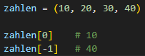

Packing und Unpacking
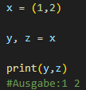

Verschachtelte Tuple
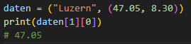

Methoden
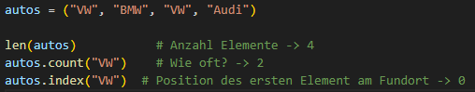

Veränderung
Ein Tuple selbst ist unveränderlich, aber der Inhalt kann veränderlich sein:
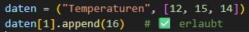

Liste

Was ist eine Liste? Und deren Eigenschaften
Eine Liste ist eine geordnete, veränderliche Sammlung von Werten.
zahlen = [10, 20, 30]

- Geordnet
- Indexzugriff möglich
- Veränderlich
- Duplikate erlaubt

Zugriff auf Elemente via Index
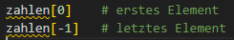

Veränderungen
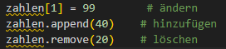

Wichtige Methoden
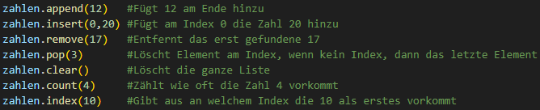

Kopien von Listen

Set

Was ist ein set? Und deren Eigenschaften
Ein Set ist eine ungeordnete Sammlung eindeutiger Werte.
a = {1, 2, 3}

- Nicht geordnet
- Kein Indexzugriff möglich zahlen[0] ❌ Fehler
- Sind veränderlich
- Es gibt keine doppelten Elemente

Duplikate
Ein Set löscht alle doppelten Elemente
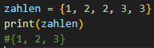

Methoden
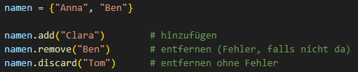

Set aus Liste erstellen
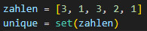

Leeres Set
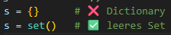

Operationen
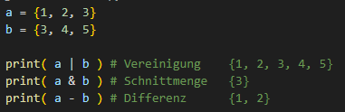

Dictionary

Was ist ein Dictionary? Und deren Eigenschaften
Ein Dictionary ist eine Sammlung von Schlüssel (Key)–Wert (Value)-Paaren.
noten = {"Anna": 5.5, "Ben": 4.0}

- Geordnet
- Kein Zugriff über Index möglich, nur über Key
- Veränderlich
- Einzigartige Schlüssel

Zugriff über Keys
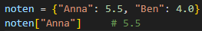
Wichtig! Fehler wenn der Key nicht existiert!

Zugriff über get() gibt keinen Fehler, nur None falls nicht vorhanden.
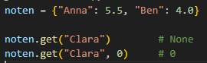

Werte hinzufügen, ändern und entfernen
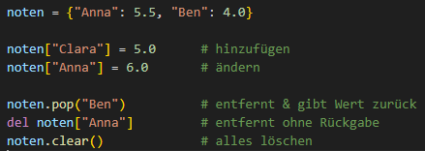

Methoden und iterieren
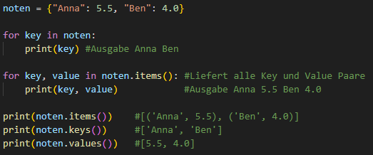

Subroutinen

Warum braucht es Subroutinen?

- Code nicht mehrfach schreiben
- Übersichtlicher
- Code wert und testbar

Aufbau einer Subroutine
def addiere(a, b):
x = a+b
return x

- def definierte Soubroutine
- addiere Name der Subroutine
- a,b Parameter der Subroutine
- Rumpf Codeblock
- return Rückgabewert der Subroutine

Lokale vs globale Variablen
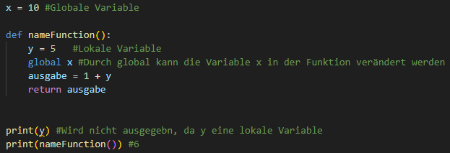

Subroutine ohne Rückgabewert
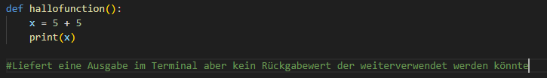

Subroutinen mit optionalen Paramter
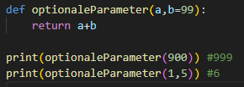
Wenn kein Parameter mitgegeben wird wird der Optionale verwendent.
Wichtig! Der optionale Parameter muss immer am Ende stehen.

Subroutine mit variablen Paramater
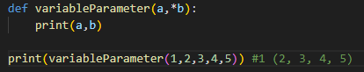

Anonyme Funktionen
Eine anonyme Funktion ist eine Funktion ohne Namen, die man direkt verwendet, ohne sie mit def zu definieren. Alles in einer Zeile!

lambda parameter: code

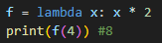

Funktion in Funktionen
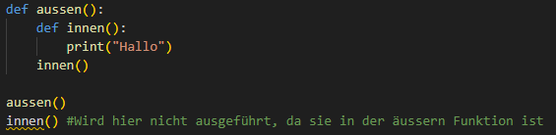

Auf äussere Variablen zugreifen:
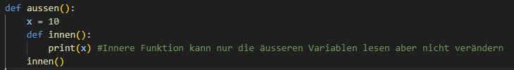

Durch nonlokal kann eine innere Funktion auf eine äussere variable zugreifen.

